**钳鱼养殖喂什么，自制的钳鱼饲料配方**

钳鱼饲料促使生长速度快，食性杂，易繁殖制种容易，适温范围广，抗病力强、肉质上乘等优点，一种饲料配制简单、营养均衡，能够满足钳鱼生长需求，降低养殖成本，以下是养殖钳鱼饲料自配料方法：

**钳鱼饲料自配料**

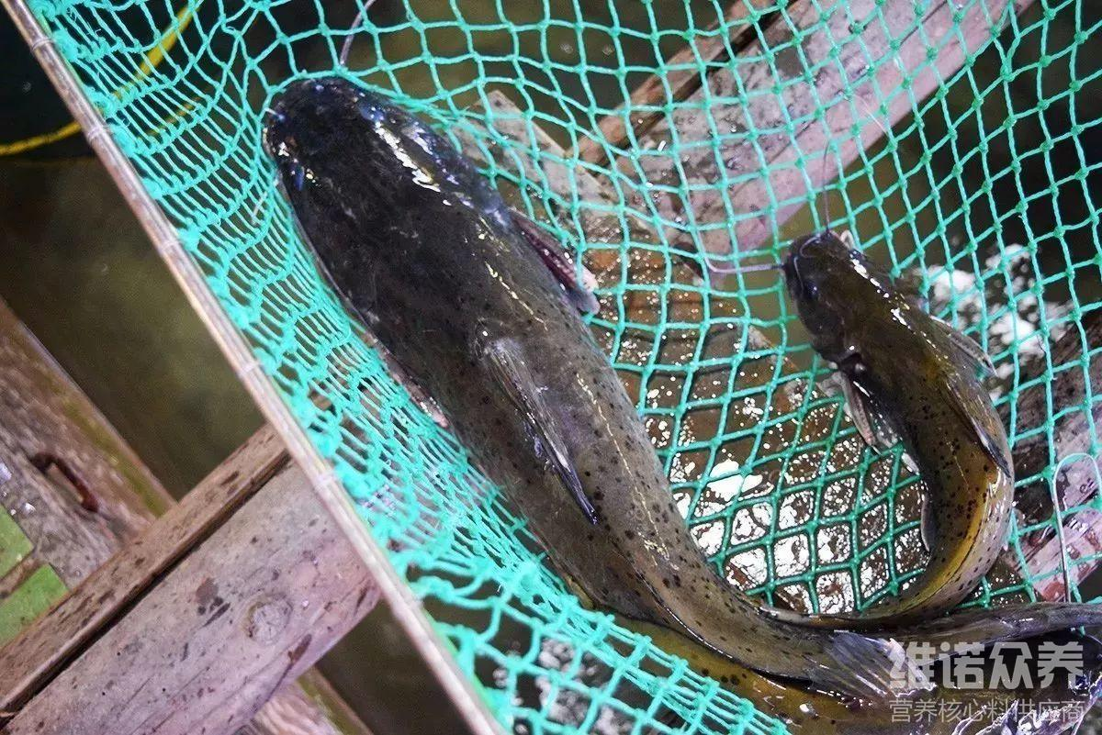

**一、钳鱼饲料自配料：**

1、面粉23%，米糠5.9%，豆粕18%，猪肉粉12%，鱼粉32%，玉米蛋白粉3%，鱼油1%，豆油2%，磷酸二氢钙2%，晶体赖氨酸0.2%，蛋氨酸0.1%，氯化胆碱0.2%，甜菜碱0.2%，大蒜素0.1%，维诺鱼用多维0.1%，维诺霉清多矿0.1%，维诺复合益生菌0.1%。

2、大豆粉20%，棉籽粕10%，花生粕8.2%，鱼粉4%，肉骨粉15%，血粉5%，小麦粉15%，玉米20%，鱼油2%，磷酸二氢钙0.5%，维诺鱼用多维0.1%，维诺霉清多矿0.1%，维诺复合益生菌0.1%。

简单配制的钳鱼饲料充分体现了它的营养价值，满足各种营养需求，提高饲料利用率，科学健康的饲料配合喂养，快速成长，复合益生菌改善肠道菌群的疾病，提高吸收率，增强体质，增加经济效益。